Министерство образования Республики Беларусь

ПОЛОЦКИЙ ГОСУДАРСТВЕННЫЙ УНИВЕРСИТЕТ

Кафедра технологий программирования

Дисциплина: Базы данных

**Отчёт по лабораторной работе №9**

ВЫПОЛНИЛ студент группы 16-ИТ-3

Яблонский А.С

ПРОВЕРИЛ проподаватель

Данченко Е.В.

Полоцк, 2019

**Вариант задания №23 – Рыболовная фирма**

Фирме принадлежит небольшая флотилия рыболовных катеров. Каждый катер имеет«паспорт», куда занесены его название, тип, водоизмещение и дата постройки. Фирма регистрирует каждый выход на лов, записывая название катера, имена и адреса членов команды с указанием их должностей (капитан, боцман и т.д.), даты выхода и возвращения, а также вес пойманной рыбы отдельно по сортам (например, трески). За время одного рейса катер может посетить несколько рыболовных мест (банок). Фиксируется дата прихода на каждую банку и дата отплытия, качество выловленной рыбы (отличное,хорошее, плохое). На борту улов не взвешивается.

**Ход выполнения задания:**

1. **Физическое описание модели.**

**ЦЕЛЬ:** Выполнить проектирование реляционной базы данных с использованием методов эффективного распределения данных между таблицами и построить диаграмму IDEF1X. Определить сущности и их взаимосвязь. Задать первичные и альтернативные ключи, определить атрибуты сущностей.

**Используемая программа:** DataGrip.

**Ход работы.**

Определим основные сущности:

Катера

Команда

Лов

Банка

**Определим связи между сущностями:**

* Катера – Лов 1:М
* Команда – Лов 1:М
* Лов – Банка 1:М  
  **Определим атрибуты сущностей:**
* **Катера**
  + Название катера (первичный ключ)
  + Тип
  + Водоизмещение
  + Дата постройки
* **Команда**
  + Код члена (первичный ключ)
  + Имя
  + Город
  + Должность
* **Лов**
  + Название катера (вторичный ключ)
  + Код члена (вторичный ключ)
  + Код лова (первичный ключ)
  + Дата выхода
  + Дата возврата
  + Сорт
  + Масса
* **Банка**
  + Код лова (вторичный ключ)
  + Код банки (первичный ключ)
  + Дата прихода
  + Дата отплыва
  + Качество рыбы

Результаты построения диаграммы IDEF1X в CASE-средстве ERwin представлен на рисунке 1.

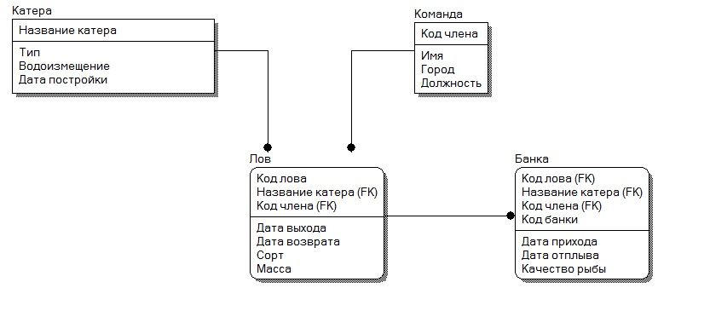

**Рисунок 13** – Диаграмма IDEF1X

**Вывод.** Согласно варианту задания, определены основные сущности, их атрибуты и связи между сущностями. Построена диаграмма IDEF1X. Данная диаграмма выполнена в CASE-средстве ERwin.